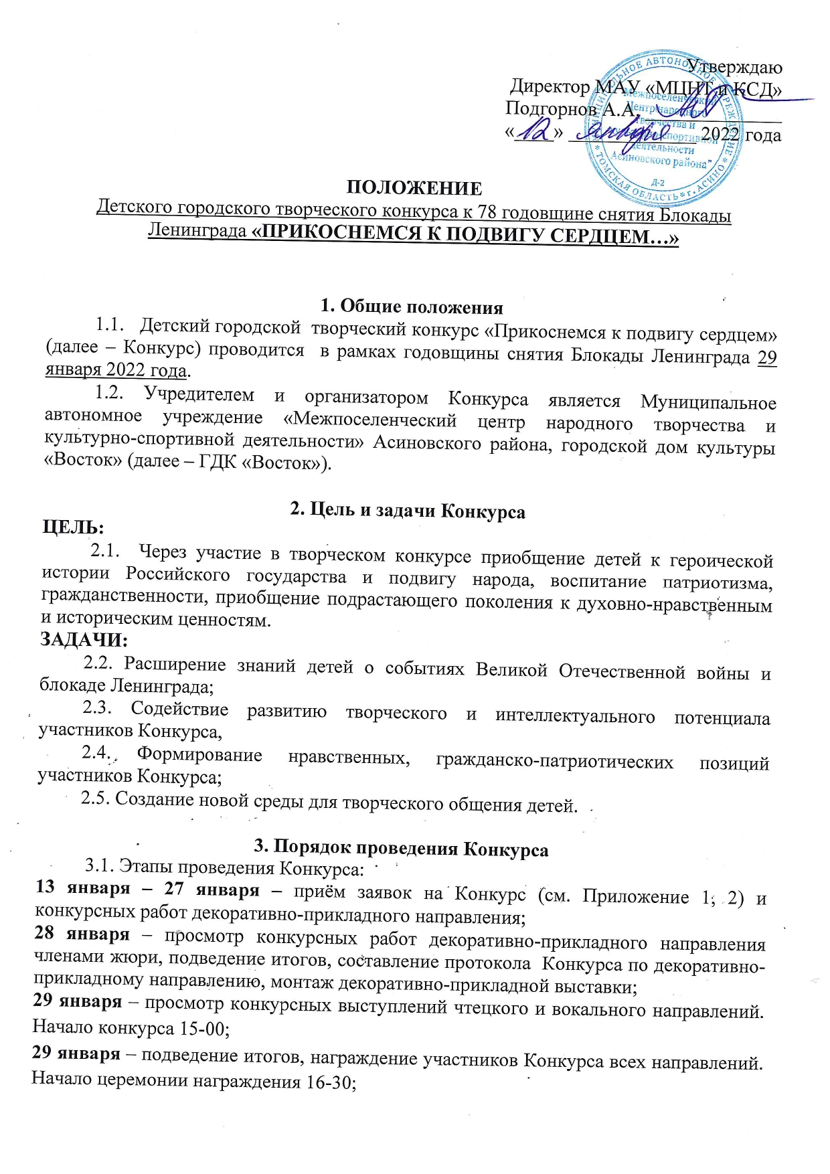31 января – размещение информации об итогах Конкурса на официальном сайте МАУ «МЦНТ и КСД», в группах и в соцсетях учредителя Конкурса.

4. Условия участия в Конкурсе
4.1. К участию в конкурсе приглашаются дети в возрасте 6 – 14 лет, воспитанники дошкольных учреждений, ученики общеобразовательных учреждений города и дополнительных образовательных учреждений, участники творческих и художественных студий.
4.2. Для участия в конкурсе нужно подготовить творческие работы в следующих номинациях:
- ПЕСНЯ (соло, малый ансамбль), патриотической тематики о снятии блокады Ленинграда, подвиге защитников Родины;
- ХУДОЖЕСТВЕННОЕ ЧТЕНИЕ (поэзия, проза), продолжительностью не более 4 минут, патриотической тематики о снятии блокады Ленинграда, подвиге защитников Родины;
- ДЕКОРАТИВНО-ПРИКЛАДНАЯ РАБОТА (выполненная в любой технике, размер не органичен). В правый нижний угол работы необходимо наклеить этикетку с информацией: Фамилия и имя ребенка, возраст, название конкурса – крупно (шрифт 16 пт.). Название работы, наименование учреждения (если есть), фамилия педагога (если есть) – мелко (шрифт 12 пт.);
- РИСУНОК (выполненный в любой технике), форматом А4 и больше, В правый нижний угол рисунка необходимо наклеить этикетку с информацией: Фамилия и имя ребенка, возраст, название конкурса – крупно (шрифт 16 пт.). Название рисунка, наименование учреждения (если есть), фамилия педагога (если есть) – мелко (шрифт 12 пт.).
4.3. Конкурс проводится по следующим возрастным подгруппам:
- 6 – 7 лет;
- 8 – 10 лет;
- 11 – 14 лет.
4.4. Победители идентичных творческих конкурсов районного и областного уровней оцениваются в отдельной подгруппе.
4.5. Количество работ от коллективов - участников Конкурса не ограниченно.
4.6. Анкеты-заявки на участие (прил. 1) принимаются по электронной почте: surova.suvorova2015@yandex.ru.
4.7. Конкурсные работы декоративно-прикладного направления принимаются по адресу: город Асино, улица имени Ленина, 19.

5. Жюри
5.1. Для определения победителей Конкурса создаётся жюри Конкурса из ведущих специалистов по культурно-художественной деятельности города Асино;
5.2. Жюри оценивает участников Конкурса по оценочным листам с максимальной 5-балльной оценкой по каждому критерию. Решение жюри оформляется протоколом, считается закрытой информацией и обжалованию
не подлежит.

6. Критерии оценки
6.1. При оценке конкурсных работ жюри руководствуется следующими критериями:
Номинация «Песня», «Художественное чтение»:
- воплощение сценического образа;
- режиссерско-постановочная работа;
- исполнительский уровень;
- исполнение в характере, в настроении;
- соответствие заданной тематике;
- степень эмоционального воздействия на зрителя, артистизм.
Номинация «Декоративно-прикладное творчество», «Рисунок»:
- Основным критерием оценки работ является соответствие уровня работы возрасту
участника и минимальное вмешательство педагога в создание работы.
Другими критериями оценки являются:
- оригинальность задумки и выбранной техники;
- качество исполнения;
- соответствие заданной тематике;
- соответствие требованиям оформления.

7. Награждение победителей
7.1. Все конкурсанты получают дипломы участников и поощрительные призы;
7.2. Победители Конкурса в каждой номинации и возрастной подгруппе награждаются дипломами лауреатов I, II, III степени.
7.3. Жюри имеет право: не присуждать звание лауреатов I, II, III степени, присуждать звание лауреатов I, II, III степени более чем одному участнику Конкурса; присуждать специальные дипломы.

Консультации по вопросам по тел. 8-952-150-5713 - или электронной почте:
surova.suvorova2015@yandex.ru (Наталья Петровна Суворова);

Приложение 1

ЗАЯВКА
Для участия в детском городском творческом конкурсе к 78 годовщине снятия Блокады Ленинграда «ПРИКОСНЕМСЯ К ПОДВИГУ СЕРДЦЕМ…»

номинация: _______________________
возрастная подгруппа___________________________

ФИО участника
Дата рождения
Контактный телефон участника
E-mail участника
Место учебы/коллектив (полное наименование)
ФИО руководителя
Должность, контактный телефон руководителя
E-mail руководителя

Согласен(а) на публикацию
отправленных мною на Конкурс материалов ______________________________
^{(подпись)}

Дата: __________________ Подпись: ________________

Приложение № 2
(заполняется законным представителем)

С О Г Л А С И Е
на обработку персональных данных ребенка/детей

Мы, нижеподписавшиеся:
_____________________________________________________________________________,
ф.и.о. отца (матери) полностью
паспорт серия _____ номер ______________, кем и когда выдан ______________________,
проживающий по адресу: ______________________________________________________,

в соответствии с требованиями статьи 9 Федерального закона от 27.07.06 «О персональных данных» N 152-ФЗ даем согласие на обработку персональных данных моего ребенка содержащихся в документах, представленных для участия в Конкурсе "Прикоснемся к подвиг у сердцем" (далее Конкурс):
____________________________________________________________________________
ф.и.о. ребенка, полностью

Персональные данные ребенка, в отношении которого дается данное согласие, включают:
- фамилию, имя, отчество, год, месяц, дату рождения ребенка;
- фамилию, имя отчество, год, месяц, дату рождения, адрес места жительства родителей.

Мы согласны, что персональные данные нашего ребенка будут использоваться при комплектовании и проведении Конкурса и будут внесены в базу данных «Списки участников Конкурса», а также будут доступны представителям государственных органов власти в случае проведения проверок.
Мы проинформирован(а), что под обработкой персональных данных понимаются действия (операции) с персональными данными, включая сбор, систематизацию, накопление, хранение, уточнение (обновление, изменение), использование, распространение (в том числе передачу), обезличивание, блокирование, уничтожение персональных данных путем смешанной обработки, включающей в себя неавтоматизированную обработку документов на бумажных носителях, автоматизированную обработку документов в информационных системах в рамках выполнения Федерального закона от 27 июля 2006 года № 152-ФЗ, конфиденциальность персональных данных соблюдается в рамках исполнения Операторами законодательства Российской Федерации.

Настоящее согласие действует со дня подписания.
Дата |  | Подпись |  | Фамилия, инициалы

